
桶川み･ら･い塾
人財バンク
登録者紹介・利用案内
桶川市教育委員会
生涯学習・スポーツ推進課
桶川市マスコットキャラクター
「オケちゃん」

目次
桶川み・ら・い塾 人財バンクの目的 5
桶川み・ら・い塾 人財バンクとは 5
相談・連絡ください 5
人財バンク利用の流れ 6
人財バンク分類表 7
新講座の紹介 8
１ 教育等一般 9
１ 生涯学習一般 9
①生涯学習一般 9
２ 乳幼児教育 9
①幼児向けリトミック 9
２ 人文・社会科学 10
２ 心理学 10
①カウンセリング 10
②カウンセリング 10
③やさしい心理学講座 11
④ぬり絵・カラー診断 11
４ 歴史・地理 12
①歴史講座 12
②市内の史跡案内等 12
８ 社会問題・労働 13
①終活講座 13
②高齢者介護と認知症講座 13
３ 自然科学 14
１ 自然科学一般 14
①自然科学一般 14
４ 化学・実験 15
①実験教室 15
４ 産業・技術 16
９ コンピューター 16
①パソコン指導 16
５ 芸術・文化 17
１ 芸術・文化一般 17
①トールペイント 17
②朗読・読み聞かせ 18
２ 美術・工芸 18
①美術 18
②美術（水彩画）【新講座】 19
③押絵・木目込み人形ほか 19
４ 音楽・伝統芸能 20
①能楽 20
②ヴァイオリン・ヴィオラ 20
③箏 21
④三味線【新講座】 21
⑤ピアノ 21
⑥ピアノ【新講座】 22
⑦三味線 22
⑧筝・尺八 22
８ 文学・文芸 23
①児童文学 23
９ 茶道・華道 23
①茶道 23
１０ その他 24
①フラワーアレンジメント＆プリザーブドフラワー 24
②香道 24
③中国茶【新講座】 25
６ スポーツ・レクリエーション 26
１ スポーツ 26
①スポーツウエルネス吹矢 26
２ 体操 26
①ストレッチ・リズム体操 26
②健康運動 26
③ストレッチ・リズム体操 27
④親子体操 27
⑤体操 27
⑥ヨガ・ベビーヨガ【新講座】 28
⑦ストレッチ・筋力アップトレーニング【新講座】 28
５ その他 29
①ダンス 29
②社交ダンス 29
７ 家庭生活・趣味 30
1 家庭生活一般 30
①家庭生活一般 30
②健康教室 31
６ 住生活 32
①DIY 32
８ 趣味一般 32
①広辞苑のすべて 32
②アロマ講座 32
③キャンドル 33
９ 手芸・編物 33
①ビーズアクセサリー製作 33
②手芸・編物【新講座】 34
１０ 娯楽 35
①話芸（講談） 35
１１ 園芸 36
①家庭菜園 36
８ 市民生活・国際関係 37
６ 国際理解・協力 37
①日本語 37
②日本語 37
７ 語学 38
①中国語 38
②英会話 38
③日本語 38
人財バンクの登録について 39
（様式）桶川み・ら・い塾人財バンク登録者紹介依頼書 40
（様式）桶川み・ら・い塾人財バンク利用報告書 41

桶川み・ら・い塾 人財バンクの目的
文化、芸術、スポーツ、レクリエーション、その他市民の生涯学習活動の促進を図り、もって「心のふれあいと会話のはずむ学習交流のまち桶川」の実現に寄与することを目的とします。

桶川み・ら・い塾 人財バンクとは
『学びたい』『聞いてみたい』『見てみたい』『やってみたい』など、これから学習活動に取り組もうとしている市民の皆さんに対して、ボランティア精神で指導できる指導者を御紹介します。

相談・連絡ください
地域の集まりで１時間くらいスポーツをしたい、数人で何かを習いたい、楽器の演奏を
聴きたい・・・など、気軽に御相談ください。

【連絡先】
桶川市教育委員会生涯学習・スポーツ推進課
電話 ０４８－７８８－４９７０
FAX ０４８－７８６－５０４３
E-mail shogai@city.okegawa.lg.jp

人財バンク利用の流れ
- 利用者が、人財バンク登録者の中から希望する講師を選び、依頼したい講座内容について教育委員会生涯学習・スポーツ推進課に相談・連絡をします。なお、相談・連絡にあたりましては『登録者紹介依頼書』（３９ページ参照）を提出してください。
- 教育委員会生涯学習・スポーツ推進課から利用者の希望等を登録者に連絡し、希望内容で実施が可能かどうかを確認します。
- その回答を面談等の方法で利用者へ伝えます。実施可能な場合は④へ
- 登録者の連絡先をお伝えしますので、利用者から登録者に直接連絡を入れていただき、日程や内容等について打ち合わせをします。
- 実施後、教育委員会生涯学習・スポーツ推進課に『利用報告書』（４０ページ参照）を提出してください。
教育委員会生涯学習・スポーツ推進課
利 用 者
登 録 者
- 相談・連絡
- 連絡
③ 回答
③ 面談等
④ 直接交渉

人財バンク分類表
 | 大分類 |  | 中分類 |  |  | 大分類 |  | 中分類
1 | 教育等一般 | 1 | 生涯学習一般 |  | 5 | 芸術・文化 | 1 | 芸術・文化一般
 |  | 2 | 乳幼児教育 |  |  |  | 2 | 美術・工芸
 |  | 3 | 青少年教育 |  |  |  | 3 | 書道
 |  | 4 | その他 |  |  |  | 4 | 音楽・伝統芸能
2 | 人文・ | 1 | 人文・社会一般 |  |  |  | 5 | 舞踊
 | 社会科学 | 2 | 心理学 |  |  |  | 6 | 演劇
 |  | 3 | 哲学・宗教 |  |  |  | 7 | 画像・映像
 |  | 4 | 歴史・地理 |  |  |  | 8 | 文学・文芸
 |  | 5 | 政治・経済 |  |  |  | 9 | 茶道・華道
 |  | 6 | 法律 |  |  |  | 10 | その他
 |  | 7 | 財政・統計 |  | 6 | スポーツ・ | 1 | スポーツ
 |  | 8 | 社会問題・労働 |  |  | レクリエーション | 2 | 体操（健康体操等も含む）
 |  | 9 | 社会学 |  |  |  | 3 | 登山・野外活動
 |  | 10 | 教育学 |  |  |  | 4 | レクリエーション
 |  | 11 | 民俗・習慣・文化財 |  |  |  | 5 | その他
 |  | 12 | 郷土史 |  | 7 | 家庭生活・趣味 | 1 | 家庭生活一般
 |  | 13 | その他 |  |  |  | 2 | 生活科学
3 | 自然科学 | 1 | 自然科学一般 |  |  |  | 3 | 家庭医学
 |  | 2 | 数学・計算 |  |  |  | 4 | 衣生活
 |  | 3 | 物理・原子 |  |  |  | 5 | 食生活
 |  | 4 | 化学・実験 |  |  |  | 6 | 住生活
 |  | 5 | 天文・地学 |  |  |  | 7 | 礼儀・作法
 |  | 6 | 動物・植物 |  |  |  | 8 | 趣味一般
 |  | 7 | 生物・博物 |  |  |  | 9 | 手芸・編物
 |  | 8 | 医学・薬学 |  |  |  | 10 | 娯楽
 |  | 9 | その他 |  |  |  | 11 | 園芸
4 | 産業・技術 | 1 | 産業・技術一般 |  |  |  | 12 | その他
 |  | 2 | 農林・畜産 |  | 8 | 市民生活・ | 1 | 市民生活・国際関係一般
 |  | 3 | 水産 |  |  | 国際関係 | 2 | コミュニティ
 |  | 4 | 商業・経営 |  |  |  | 3 | 余暇活用・レジャー
 |  | 5 | 土木・建築 |  |  |  | 4 | 公衆・食品衛生
 |  | 6 | 機械・電気・電子 |  |  |  | 5 | 精神衛生
 |  | 7 | 交通・観光 |  |  |  | 6 | 国際理解・協力
 |  | 8 | 通信 |  |  |  | 7 | 語学
 |  | 9 | コンピューター |  |  |  | 8 | その他
※現在、塗りつぶしの分類は、登録者がおりません |  | 10 | その他 |  | 9 | その他 | 1 | その他

新講座の紹介
新たな講座が追加されました。ぜひご利用ください。

【美術（水彩画）】
子供からお年寄りまで対応いたします。 ～詳しくは19ページ～
【三味線】
懐メロ等、様々な楽曲に対応します。 ～詳しくは20ページ～
【ピアノ】
気軽にピアノを楽しんでみませんか。 ～詳しくは22ページ～
【中国茶】
本場のお茶を体験してみませんか。 ～詳しくは24ページ～
【ヨガ・ベビーヨガ】
ママと赤ちゃんのふれあいで、親子の絆を深めます。 ～詳しくは27ページ～
【ストレッチ・筋力アップトレーニング】
成人、高齢者、障害をお持ちの方にも対応します。 ～詳しくは27ページ～
【手芸】
毛糸のポンポンでかわいい動物のマスコットを作ります。 ～詳しくは3３ページ～

１ 教育等一般

１ 生涯学習一般

①生涯学習一般 |  | 森田 秀作 |  |  | 上尾市
内 容特 色 | 「学んで生かす」をくりかえし、生涯学習を含めた様々な分野をマッチングし、様々な角度でアプローチを行います。
実績等 | 北海道紋別市 道都大学社会福祉学部卒業、埼玉未来大学ライフデザイン科卒業  一般財団法人社会通信教育協会：【認定】生涯学習2級インストラクター（生涯学習）、生涯学習1級インストラクター（生涯学習）、生涯学習コーディネーター、生涯学習上級コーディネーター【授与】第7期「まなびの達人あそびの達人」、「まなびピア埼玉」会長賞  日本園芸協会：【授与】平成20年「学習指導講習・最優秀成績優秀賞」  毎年、体験の風事業「キッズフェスタ」スタッフ協力  早寝早起き朝ごはん全国協議会推進会員、埼玉県生涯学習インストラクターの会理事
曜 日 | 応相談 |  | 時 間 | 応相談
対 象 | 特定しません |  | 費 用 | 有料：材料費（相談）

２ 乳幼児教育

①幼児向けリトミック |  | 本村 里絵
内 容  特 色 | 元大学付属幼稚園教諭、元大手音楽教室講師、現在音楽教室music budを主催し、リトミックとピアノの指導をしております。  資格：幼稚園教諭第一種免許、保育士免許、日本こども教育センター会員
実績等 | 大手音楽教室にて１０年間勤務
曜 日 | 応相談 |  | 時 間 | 応相談
対 象 | 応相談 |  | 費 用 | 応相談

２ 人文・社会科学

２ 心理学

①カウンセリング |  | 横川 芳枝
内 容  特 色 | 不登校の子どものカウンセリング
実績等 | （一般社団法人）全国心理業連合会を通じ、大手学習塾からの依頼により、中学生～高校生のカウンセリング担当実績有  資格：（一社）全国心理業連合会公認 上級カウンセラー
曜 日 | 応相談 |  | 時 間 | 応相談
対 象 | 青少年 |  | 費 用 | 有料

②カウンセリング |  | 陽のあたる場所
 |  | 代 表 |  | 大家 史靖
内 容  特 色 | 亡くなられた大切な方に手紙を書きませんか。  このきつい時代を生き抜くヒントがそこにあるはずです。その手紙を少しでも多くの方に聞いていただく事ができれば、想いは天まで届くはずです。
実績等 | スピリチュアルカウンセリング基礎トレーニング修了
曜 日 | 土曜日・日曜日・祝日 |  | 時 間 |  | 午前・午後・夜間
対 象 | 特定しません

③やさしい心理学講座 |  | 交流ぷらすかい桶川
 |  | 代 表 |  | 上田 知樹
内 容  特 色 | 心理学について、入口を中心にやさしく解説します。マインドアップ実践講座あり。  （全２回）
実績等 | 県民活動センター、近隣市町のコミュニティ大学・市民大学等で講座を開催。  認知症サポーターキャラバンメイト、終活カウンセラー、整理収納アドバイザー、  認知症ケア専門士、男女共同参画アドバイザー 等
曜 日 | 土曜日・日曜日・祝日 |  | 時 間 |  | 午前・午後
対 象 | 特定しません |  | 費 用 |  | 有料

④ぬり絵・カラー診断 |  | 交流ぷらすかい桶川
 |  | 代 表 |  | 上田 知樹
内 容  特 色 | 色を使って性格や心の動きを読み取っていきます。（全６回）
実績等 | 県民活動センター、近隣市町のコミュニティ大学・市民大学等で講座を開催。  認知症サポーターキャラバンメイト、終活カウンセラー、整理収納アドバイザー、  認知症ケア専門士、男女共同参画アドバイザー 等
曜 日 | 土曜日・日曜日・祝日 |  | 時 間 |  | 午前・午後
対 象 | 特定しません |  | 費 用 |  | 有料

４ 歴史・地理

①歴史講座 |  | 埼玉城郭研究会
 |  | 代 表 |  | 松岡 巧 |  | さいたま市
内 容  特 色 | 埼玉県内に中世期以降存在した多数の城館（県調査679）について、個別城館の成り立ち、特徴、合戦、武将、伝説等を調査・研究しています。県民にもあまり知られていない城の歴史や中世城館の特性など画像やレジュメを使ってわかり易く説明します。
実績等 | 彩の国いきがい大学、さいたま市シニアユニバーシティ、さいたま市内公民館、久喜市民大学、加須市民大学、鴻巣市民大学、横浜歴史研究会、上尾市公民館での講演  出版物『埼玉の城址30選』『続・埼玉の城址30選』（埼玉新聞社）、『埼玉の城址めぐり』『続・埼玉の城址めぐり』（幹書房）
曜 日 | 月曜日～金曜日 |  | 時 間 |  | 午前・午後
対 象 | 特定しません |  | 費 用 |  | 有料：1講座10,000円

②市内の史跡案内等 |  | 桶川市ガイドボランティアの会
 |  | 代 表 |  | 大塚 宏 |  | 桶川市
内 容  特 色 | 市内、史跡・文化財の案内説明  中山道を旅する人達の案内説明
実績等 | 小中学校の学習支援
曜 日 | 月曜日～日曜日・祝日 |  | 時 間 |  | 午前・午後
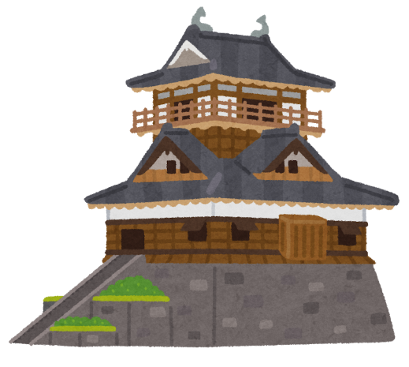

８ 社会問題・労働

①終活講座 |  | 交流ぷらすかい桶川
 |  | 代 表 |  | 上田 知樹
内 容  特 色 | 終活の基本、エンディングノートの書き方や遺品整理・相続・葬儀・お墓について学びます。  （全５回）
実績等 | 県民活動センター、近隣市町のコミュニティ大学・市民大学等で講座を開催。  認知症サポーターキャラバンメイト、終活カウンセラー、整理収納アドバイザー、  認知症ケア専門士、男女共同参画アドバイザー 等
曜 日 | 土曜日・日曜日・祝日 |  | 時 間 |  | 午前・午後
対 象 | 特定しません |  | 費 用 |  | 有料

②高齢者介護と認知症講座 |  | 交流ぷらすかい桶川
 |  | 代 表 |  | 上田 知樹
内 容  特 色 | 昨今の高齢者介護事情と認知症について学びます。（全３回）
実績等 | 県民活動センター、近隣市町のコミュニティ大学・市民大学等で講座を開催。  認知症サポーターキャラバンメイト、終活カウンセラー、整理収納アドバイザー、  認知症ケア専門士、男女共同参画アドバイザー 等
曜 日 | 土曜日・日曜日・祝日 |  | 時 間 |  | 午前・午後
対 象 | 特定しません |  | 費 用 |  | 有料

３ 自然科学

１ 自然科学一般

①自然科学一般 |  | 森田 秀作 |  |  | 上尾市
内 容  特 色 | 「学んで生かす」をくりかえし、薬草・薬膳を含めた様々な分野をマッチングし、様々な角度でアプローチを行います。ハーブ・薬膳等から免疫力上昇や自然治癒力等の指導も行います。
実績等 | 北海道紋別市 道都大学社会福祉学部卒業、埼玉未来大学ライフデザイン科卒業  平成28年本庄市市民総合大学「ハーブ講師」、公益社団法人日本通信教育振興協会認定「ハーブ及び薬草ガーデン学習指導員」、一般財団法人社会通信教育協会 生涯学習1級インストラクター（ハーブ）（ガーデニング）（園芸）、一般社団法人国際薬膳食育学会【認定】国際薬膳食育師、NPO日本食育インストラクター協会【認定】NPO日本食育インストラクター（プライマリー）、日本園芸協会「野菜講座」「ガーデニング講座」「ハーブコーディネーター養成講座」「アロマセラピー講座」「薬草ガーデン講座」
曜 日 | 応相談 |  | 時 間 | 応相談
対 象 | 特定しません |  | 費 用 | 有料：材料費（相談）
その他 | 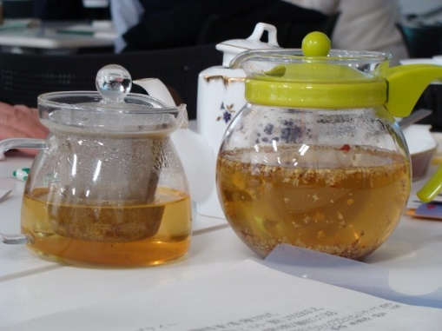  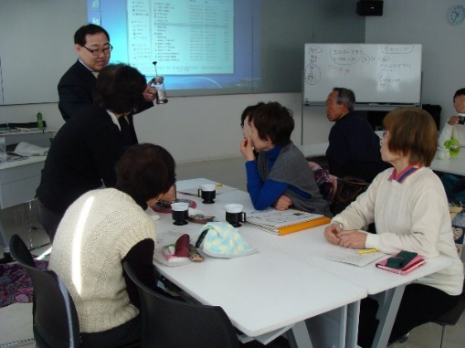  本庄市市民総合大学にて

４ 化学・実験

①実験教室 |  | 岡本 文男 |  |  | さいたま市
内 容  特 色 | おもしろ実験教室（サイエンス・ショー）  小学１年生からＯＫです。真空体験・空気大砲など。
実績等 | 実績：県民活動センター、さいたま市内の公民館事業、土曜チャレンジなど  略歴：元東京文京区中学校理科教員
曜 日 | 応相談 |  | 時 間 | 応相談
対 象 | 青少年 |  | 費 用 | 有料

４ 産業・技術

９ コンピューター

①パソコン指導 |  | 平江 洋子 |  |  | 桶川市
内 容  特 色 | 簡単なパソコン指導
実績等 | ＩＴ企業 25年勤務  資格：第2種情報処理
曜 日 | 月曜日～金曜日 |  | 時 間 | 指定なし
対 象 | 特定しません |  | 費 用 | 要ご相談



５ 芸術・文化

１ 芸術・文化一般

①トールペイント |  | 榎本 恵理子
内 容  特 色 | アクリル絵の具などで身近な物に絵を描きます。  下絵図等がありますので、誰にでも描けるものです。
実績等 | 2000年頃より自宅、県内カルチャー数ヶ所、中学文化祭、子供教室、障害者教室経験あり。  高齢化社会になり、手先を動かし絵を描くことの必要性を痛感しております。個人のレベル・好みに応じての作品の指導をお待ちしております。
曜 日 | 平日、土日、祝日 |  | 時 間 | 午前、午後
その他 | 作品  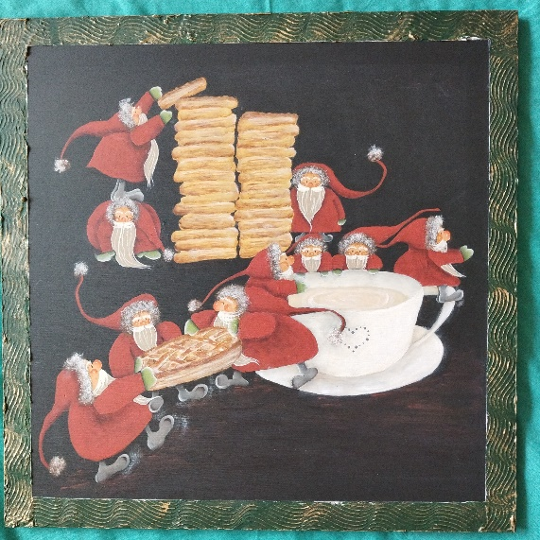  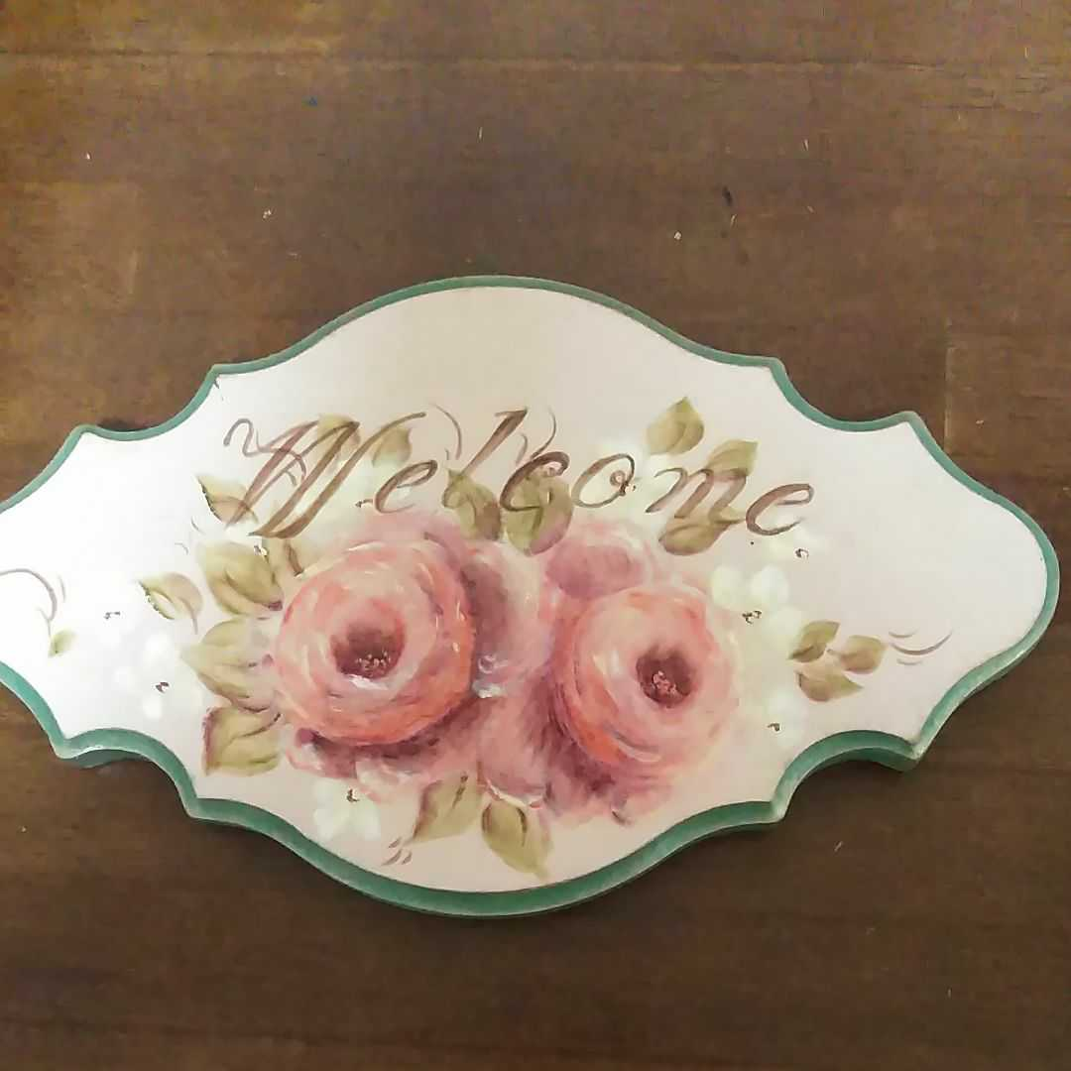

②朗読・読み聞かせ |  | 坂本 裕功 |  |  | 小山市
内 容  特 色 | 朗読・読み聞かせ・ボイストレーニング・朗読コンサート（発声、腹式呼吸、滑舌、発音、基本文の読み方、詩、小説、絵本、紙芝居等の読み方）を行います。
実績等 | 朗読家。高校在学中より朗読コンクール等で入選多数。声優養成所を経て矢島正明氏や瀬能礼子氏、小原乃梨子氏に師事。現在、朗読講座を数多く開講するかたわら、朗読や言葉の力による心の癒しをテーマに、幼児学級・高齢者学級・女性セミナー等の講師、教職員対象の講演活動にも従事。また、文部科学省の「子供の居場所づくり」事業、文化庁の「文化芸術による創造のまち」支援事業に朗読講師等で参加するなど幅広い分野で活躍中。
曜 日 | 応相談 |  | 時 間 | 応相談
その他 | ホームページアドレス  http://www7b.biglobe.ne.jp/~brilliant-matsunosuke/

２ 美術・工芸
①美術 |  | 池田 邦昭 |  |  | 北本市
内 容  特 色 | 首人形（串人形）  材料は、どんぐり、紙粘土、木材等を使用し彩色します。
実績等 | 指導歴 ５年
曜 日 | 月曜日、水曜以外 |  | 時 間 | 午前
対 象 | 成人、高齢者 |  | 費 用 | 有料：材料費
その他 | 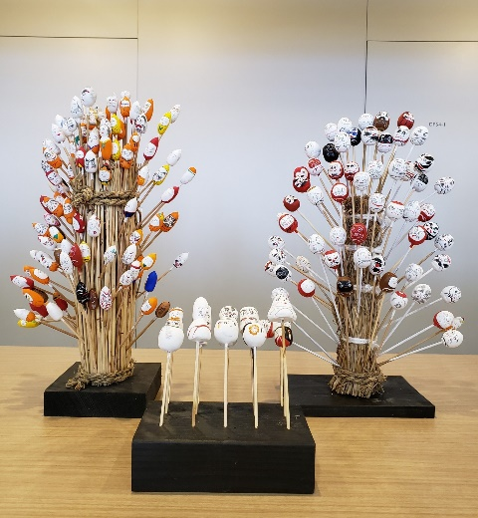  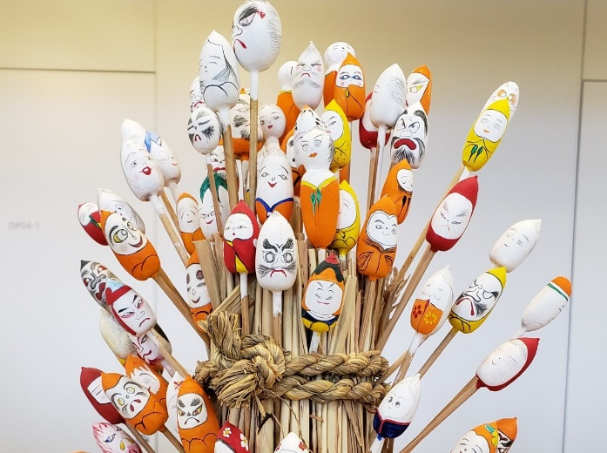  作品

②美術（水彩画）【新講座】 |  | 高橋 明子
内 容  特 色 | 画家として活動しています。  子供からお年寄りまでの水彩画教室対応可能です。  美術の楽しさをひろめていきたいと考えています。
実績等 | 臨床美術協会の臨床美術士資格有。  行田市の公民館等でフラワーアレンジメント、押し花の活動実績有。
曜 日 | 応相談 |  | 時 間 | 午前、午後
対 象 | 子供からお年寄りまで |  | 費 用 | 有料：画用紙代等

③押絵・木目込み人形ほか |  | 岩間 幸子 |  |  | 桶川市
内 容  特 色 | 工芸、人形制作の基礎から指導いたします。
実績等 | 資格：一般社団法人 人形美術協会 特級師範 審議員  人形美術展光文社賞、主婦と生活社賞、人形美術協会功労賞、国民文化祭出展多数
曜 日 | 応相談 |  | 時 間 | 応相談
対 象 | 特定しません |  | 費 用 | 有料：材料費

４ 音楽・伝統芸能

①能楽 |  | 梅若 泰志 |  |  | 世田谷区
内 容  特 色 | 能の舞や謡（うたい）の体験講座の実施  能全般についての講演会の実施  小・中学校などで能の体験授業の実施
実績等 | 桶川市民ホール、べに花ふるさと館、上尾コミュニティーセンターにて能の公演実施  各地の学校や公民館にて能の講座実施  略歴：桶川市内小・中学校卒業、能楽観世流準職分、重要無形文化財総合指定保持者
曜 日 | 特定しません |  | 時 間 | 午前・午後・夜間
対 象 | 特定しません |  | 費 用 | 有料：交通費程度
その他 | 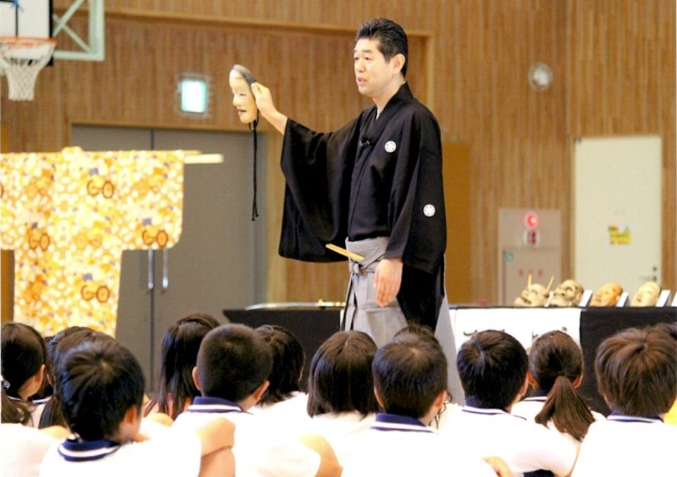  学校での体験講座の様子

②ヴァイオリン・ヴィオラ |  | 川上 拓人
内 容  特 色 | ヴァイオリン、ヴィオラの指導、演奏
曜 日 | 特定しません |  | 時 間 | 午前・午後・夜間
対 象 | 特定しません |  | 費 用 | 有料
③箏 |  | 棚橋 華代井 |  |  | 桶川市
内 容  特 色 | 箏を教えて40余年、レベルに合わせてご指導します。
実績等 | （公社）日本三曲協会会員、山田流箏曲協会今井慶風会会員、埼玉県三曲協会理事、桶川三曲協会所属、学校音楽指導者認定員、東公民館サークル箏曲愛好会指導、川田谷公民館桐の音会指導、鴻巣女子高校箏曲部講師、華芳会主宰
曜 日 | 応相談 |  | 時 間 | 応相談
対 象 | 特定しません |  | 費 用 | 有料：楽器代500円（体験無料）

④三味線【新講座】 |  | 高橋 正志 |  |  | 桶川市
内 容  特 色 | 三味線、楽三味線（自由な三味線音楽を楽しむ）
実績等 | 東京で３～４ヶ所の施設で懐メロ三味線や端唄などを演奏していました。  （４年で40～50回）  三浦屋流新内の名取（三浦屋千代輔）で、一門の演奏会や市民祭でも演奏経験あり
曜 日 | 応相談 |  | 時 間 | 応相談
対 象 | 特定しない |  | 費 用 | 無料

⑤ピアノ |  | 本村 里絵
内 容  特 色 | 幼児～年齢無制限、内容は臨機応変に対応します。
実績等 | 元大学付属幼稚園教諭、元大手音楽教室講師、現在音楽教室music budを主催し、リトミックとピアノの指導をしています。  幼稚園や保育所でのリトミック指導のご依頼もお待ちしております。  資格：幼稚園教諭第一種免許、保育士免許、日本こども教育センター会員
曜 日 | 応相談 |  | 時 間 | 応相談
対 象 | 応相談 |  | 費 用 | 応相談

⑥ピアノ【新講座】 |  | ビアノ教室 Brillante
内 容  特 色 | 年齢・性別不問！初心者さん大歓迎！  それぞれのレベルに沿ったレッスンをします。  一緒にピアノを弾いてみましょう♪
実績等 | 音楽大学を特待生で卒業。複数の国内コンクールでの受賞歴有。  大手音楽教室での指導歴有。教員免許取得。  現在、ソロ、アンサンブルでの演奏活動をしながら後進の指導にあたる。
曜 日 | 応相談 |  | 時 間 | 応相談
対 象 | 特定しない |  | 費 用 | 有料（500円。教材コピー代、交通費）

⑦三味線 | - ご利用の方は生涯学習・スポーツ推進課までご連絡  ください。

⑧筝・尺八 |  | 桶川三曲協会
 |  | 代 表 |  | 金治 柊山 |  | 桶川市
内 容  特 色 | 三曲（筝、三絃、尺八）の演奏
実績等 | 毎年4月に市民ホールで演奏会を実施  市内の学校、老人ホーム等で演奏活動  子供お筝教室の運営
曜 日 | 応相談 |  | 時 間 |  | 応相談
対 象 | 特定しません

８ 文学・文芸

①児童文学 |  | 今泉 芳湖 |  |  | 桶川市
内 容特 色 | 児童文学者の生涯と作品を分かりやすく楽しく紹介します。  ・ピーターラビットの翻訳者、石井桃子の世界 ・「赤毛のアン」の翻訳者、村岡花子  ・ピーターラビットの作者、ビアトリクス・ポター ・英語圏の童話「マザーグース」を楽しもう ※その他依頼された文学者の解説や作品の読み聞かせ、読書会を行います。
実績等 | 埼玉県県民活動センター （財）いきいき埼玉 まなびあい講師  県民活動センター：講座「ピーターラビットの翻訳者・石井桃子の世界２０１９」  オンライン講座「ピーターラビットの翻訳者・石井桃子の世界２０２１」  寄居町中央公民館：講座「ピーターラビットをもっと楽しむ教室」  講座「赤毛のアンをもっと楽しむ教室」  シーノ大宮：講座「石井桃子の世界」  桶川市坂田コミュニティセンター：講座「ポーターと桃子のピーターラビット誕生秘話」
曜 日 | 応相談 |  | 時 間 | 応相談
対 象 | 特定しません |  | 費 用 | 無料

９ 茶道・華道

①茶道 |  | 桶川市茶道協会
 |  | 代 表 |  | 村山 宗素
内 容  特 色 | 初めての方にはお菓子のいただき方、抹茶のいただき方から指導いたします。  また、抹茶を自分でたてて飲むという体験もしていただきます。  経験のある方には、その方々に合わせて指導いたします。
実績等 | 文化フェスティバルでは、抹茶を自分でたて飲む体験をしたり、呈茶席では抹茶を提供いたしました。小中学校の文化祭で生徒や父兄の方々に抹茶の体験をしていただきました。  市民まつりでは市民の皆様に抹茶を提供しています。
曜 日 | 応相談 |  | 時 間 |  | 応相談
対 象 | 特定しません |  | 費 用 |  | 有料

１０ その他

①フラワーアレンジメント＆プリザーブドフラワー |  | 錠 絹子
内 容  特 色 | 親切丁寧に基本から応用まで学べます。人生の大イベントで活躍。花で小さな夢から大きな夢を実現できるよう、優しくサポートします。桶川市坂田コミュニティーセンターで毎週金曜日に活動しています。体験もできます。
曜 日 | 金曜日 |  | 時 間 | 午前（10:30～）・午後（13:30～）
対 象 | 老若男女 |  | 費 用 | 有料：花材料費のみ
その他 | 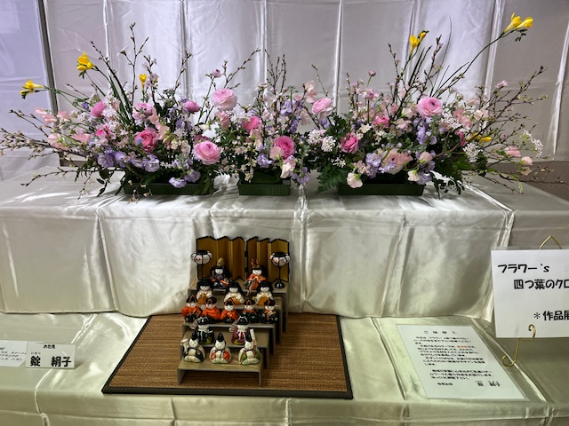

②香道 |  | 柳原 千秋 |  |  | 府中市
内 容  特 色 | 香道全般（香の歴史、香道の歴史、香木について、組香について）、香席体験
実績等 | 香道講師歴 43年  略歴：NHK文化センター（川越）、読売日本テレビ文化センター、(株)ヨークカルチャーほかにて指導、学校・博物館・美術館での講演・体験香席開催し現在に至る。  資格：古心流六世家元 無何有庵 秋峰を襲名
曜 日 | 月曜日～金曜日 |  | 時 間 | 午後
対 象 | 特定しません |  | 費 用 | 有料：香木代（時価）、交通費ほか

③中国茶【新講座】 |  | 大野 真弓
内 容  特 色 | 中国茶の愉しみ方
実績等 | 25年前に初めて中国武夷山に行きそこで茶葉から淹れる烏龍茶【武威岩茶】に出会い、その美味しさが忘れられず魅了されました。  中国各地の茶産地を巡りました。【西湖、黄山、武陵源、鳳凰山、安渓など】  近年は台湾の産地を回っています。【鹿谷、猫空、台南】  日本国内では都内の中国茶館を廻り自身も上尾にて中国茶館を営業しておりました。中国茶の分類、発祥、道具、産地、茶にまつわるお話を聞いていただきながら本場の中国茶の味、香りを会得して頂ければと思います。  中国茶和台湾茶又好喝又好香‼
曜 日 | 平日 |  | 時 間 | 午後
対 象 | 特定しません |  | 費 用 | 有料



６ スポーツ・レクリエーション

１ スポーツ

①スポーツウエルネス吹矢 |  | 丸山 博三
内 容  特 色 | 性別問わず、どなたでも始められ腹式呼吸をベースにしてゆっくりとした動作で健康・集中力・精神力等を鍛え、ストレス発散にも。
実績等 | 平成17年よりスポーツウエルネス吹矢を始め、現在は桶川市朝日の記念会館にて「桶川風の会」支部で吹矢指導をしております。  資格：一般社団法人 日本スポーツウエルネス吹矢協会公認指導員
曜 日 | 火曜日～日曜日・祝日 |  | 時 間 | 午前、午後
対 象 | 特定しません |  | 費 用 | 無料：但し、実費がかかる場合あり

２ 体操

①ストレッチ・リズム体操 |  | 小林 髙嶺 |  |  | 桶川市
内 容  特 色 | ストレッチ・筋肉トレーニング・リズム体操  （健康のための腰痛・ひざ痛予防・脳トレ等）
実績等 | 社会体育指導員 公共施設などの指導実績あり  資格：（財）健康・生きがいアドバイザー、自然治療整体初級
曜 日 | 平日 |  | 時 間 | 午前、午後
対 象 | 成人、高齢者、女性

②健康運動 |  | 広瀬 浩司
内 容  特 色 | 健康若返り体操  筋力づくり、柔軟性、バランス力など年代にあわせた身体づくりの方法をお伝えします。
実績等 | 各自治体公共施設などの指導実績あり  資格：整体師、健康運動指導士、JATIﾄﾚｰﾆﾝｸﾞ指導士、ホームヘルパー2級
曜 日 | 土曜日、日曜日 |  | 時 間 | 午前、午後、夜間
対 象 | 特定しません
③ストレッチ・リズム体操 |  | 根本 陽子 |  |  | 桶川市
内 容  特 色 | ストレッチ体操、リズム体操  ウォーミングアップ→各部位のほぐし→ストレッチ→軽い筋力トレーニングと体力づくりをお手伝いします。対象者に応じて軽音楽や懐かしい曲に合わせて楽しく体力つけましょう。
実績等 | 地域の皆様と共に４０年あまり健康体操を指導してきました。
曜 日 | 平日、土曜日 |  | 時 間 | 午前、午後
対 象 | 幼児、成人、高齢者、女性 |  | 費 用 | 有料

④親子体操 |  | 横川 芳枝
内 容  特 色 | ダンス（親子体操、Hip Hop、Rock 等）
実績等 | 桶川市、久喜市、旧岩槻市（現さいたま市）、鴻巣市、北本市など各市の体育館で、親子体操、ダンス教室、講師の実績有  KIDSのチームは入賞歴多数  資格：スポーツプログラマー
曜 日 | 応相談 |  | 時 間 | 午後、夜間
対 象 | 幼児、青少年、成人（60代位まで） |  | 費 用 | 有料（応相談）

⑤体操 |  | 渡邊 幸代
内 容  特 色 | 体操、ダンス（ヒップホップ）、体幹引き締めエクササイズ、骨盤エクササイズ、親子体操、全て子連れ可です。
実績等 | ２００５年より指導  ＪＳＰＯ（日本スポーツ協会）スポーツ指導者、ＮＥＳＴＡ－ＤＢＳ（ダイエット＆ビューティー）、ＮＥＳＴＡ－ＳＦＴ（シニアフィットネス）、ＳＴＡＲ公認スポーツリズムトレーニングディフューザー
曜 日 | 応相談 |  | 時 間 | 応相談
対 象 | 特定しません |  | 費 用 | 有料

⑥ヨガ・ベビーヨガ【新講座】 |  | 前田 菜摘
内 容  特 色 | ベビーヨガ・・・ママと赤ちゃんが一緒に動いて運動とふれあいが同時にできます  ベビーマッサージ・・・ママからのマッサージで親子の絆を深めます  ヨガ・・・ゆっくりとした動きと深い呼吸でリフレッシュ（レベルはご相談ください）
実績等 | 近隣市町の児童館にてレッスン開催  触育ベビーマッサージ  ヨガインストラクター
曜 日 | 平日 |  | 時 間 | 午前、午後
対 象 | 幼児、女性 |  | 費 用 | 有料

⑦ストレッチ・筋力アップトレーニング【新講座】 |  | 稲見 恵
内 容  特 色 | ストレッチ・筋力アップトレーニング・ヨガ・バレエ・ダンスなど  上記の各トレーニングを中心としたクラス  もしくは各トレーニングの良いところを取り入れたクラスなど要望に応じます
実績等 | 幼少期よりバトントワリング、ジャズダンス、バレエ、モダンダンスを学び、ジャンルを問わないコンテンポラリーダンサーとして活躍する。大阪芸術大学舞台芸術学科卒業。  その後アメリカのアルビン・エイリ―・アメリカンダンススクールにダンス留学。  帰国後は国内外の振付家の作品に出演する傍ら、指導者・振付家としても精力的に活動。  ヨガインストラクターの資格を有し、しなやかでケガをしない、健康的に生きるための楽しい時間を提供している。
曜 日 | 平日 |  | 時 間 | 午前・午後
対 象 | 成人、高齢者、その他（障がいをお持ちの方） |  | 費 用 | 有料（応相談）

５ その他

①ダンス |  | 横川 芳枝
内 容  特 色 | ダンス（HipHop、Lockなど）
曜 日 | 応相談 |  | 時 間 | 応相談

②社交ダンス |  | 廣瀬 小枝子
内 容  特 色 | 社交ダンス
曜 日 | 火曜日、水曜日、木曜日 |  | 時 間 | 午前
対 象 | 特定しません |  | 費 用 | 無料


７ 家庭生活・趣味

1 家庭生活一般

①家庭生活一般 |  | 森田 秀作 |  |  | 上尾市
内 容  特 色 | 「学んで生かす」をくりかえし、園芸・野菜・食育を含めた様々な分野をマッチングし、様々な角度でアプローチを行います。ハーブ・薬膳等から免疫力上昇や自然治癒力等の指導も行います。
実績等 | 北海道紋別市 道都大学社会福祉学部卒業、埼玉未来大学ライフデザイン科卒業  平成28年本庄市市民総合大学「ハーブ講師」、公益社団法人日本通信教育振興協会認定「ハーブ及び薬草ガーデン学習指導員」、一般財団法人社会通信教育協会 生涯学習1級インストラクター（ハーブ）（ガーデニング）（園芸）、一般社団法人国際薬膳食育学会【認定】国際薬膳食育師、NPO日本食育インストラクター協会【認定】NPO日本食育インストラクター（プライマリー）、日本園芸協会「野菜講座」「ガーデニング講座」「ハーブコーディネーター養成講座」「アロマセラピー講座」「薬草ガーデン講座」
曜 日 | 応相談 |  | 時 間 | 応相談
対 象 | 特定しません |  | 費 用 | 有料：材料費（相談）
その他 | 本庄市市民総合大学にて  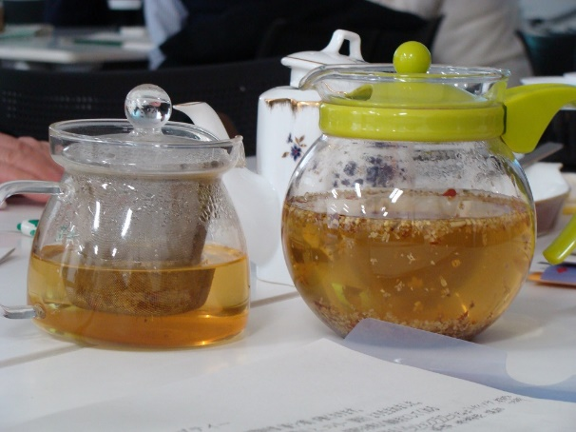  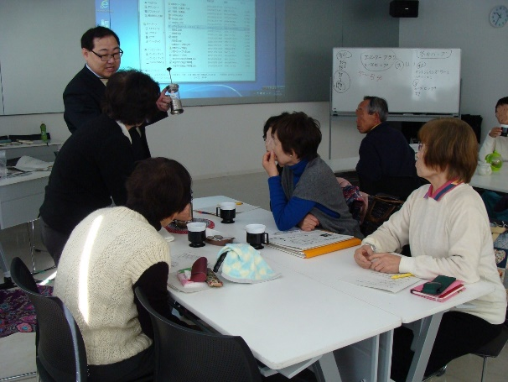

②健康教室 |  | 小牟田 健治 |  |  | 上尾市
内 容  特 色 | ・認知症の予防及び認知症対処方法講座  ・フレイル予防法講座（食事、運動）  ・フレイル予防ストレッチ体操（筋肉を増やす、骨量を増やす、腰痛予防）  ・生活習慣病（高血圧、糖尿病、がん等）予防講座 ３～５回シリーズ
実績等 | （実績）  各地公民館主催、社会福祉協議会主催、老人会主催等での健康講座  （略歴）  ・NPO法人埼玉県健康管理士会元副理事長  ・上尾市まなびすと指導者バンク推進会議元副会長  （資格）  ・非営利活動法人日本成人病予防協会認定「健康管理士一般指導員」  ・文部科学省後援「健康管理能力検定一級」
曜 日 | 応相談 |  | 時 間 | 午前、午後、夜間、応相談
対 象 | 高齢者・一般 |  | 費 用 | 有料：１講座1万円（埼玉県内交通費・資料代含む）
その他 | 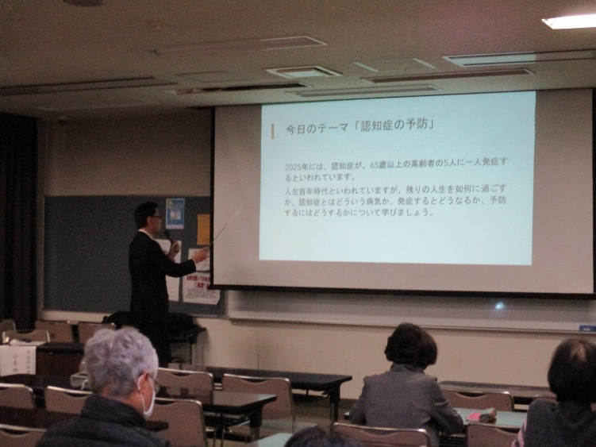  上尾市大谷公民館講座にて

６ 住生活

①DIY |  | 三輪 芳千代
内 容  特 色 | DIY関連講習  参加者の要望に合わせて講習内容検討。
実績等 | DIY業界に永年従事、特に壁紙・障子紙、塗装関連、DIY全般  資格：DIYアドバイザー、甲種防災管理者
曜 日 | 月曜日～土曜日 |  | 時 間 | 午前
対 象 | 特定しません

８ 趣味一般

①広辞苑のすべて |  | 髙嶋 清治
内 容  特 色 | 市民の目標は広辞苑大学のもとで、「広辞苑博士」を目指すこと。広辞苑段位十段者による天下の岩波書店の「日本一の広辞苑」を活用しながら、辞書のかたさのイメージを一新し、「辞書のこっけい話」を市民に伝えたい。
曜 日 | 土曜日・日曜日・祝日 |  | 時 間 | 午後・夜間
対 象 | 特定しません |  | 費 用 | 資料代など

②アロマ講座 |  | 山田 教子 |  |  | 上尾市
内 容  特 色 | アロマ講座、ワークショップ等  香りがどの様に生活や身体に働くのか、活用方法など。
実績等 | アロマセラピスト、アロマインストラクター、ナチュラルビューティスタイリスト、環境課オリスタ、ハンドセラピスト  銀座アロマ会社にて専任インストラクター、環境省 香育インストラクター（児童向け）
曜 日 | 特定しません |  | 時 間 | 午前・午後
対 象 | 特定しません |  | 費 用 | 有料：材料費  内容により有料の場合あり

③キャンドル |  | 髙松 芳江 |  |  | 桶川市
内 容  特 色 | いろいろなワックスを使ったキャンドルの制作、指導  初めての方でも楽しく、可愛いキャンドルが作れる様に丁寧にご指導いたします。
実績等 | ＪＣＨＣＡ（日本キャンドル・ハンドクラフト協会）認定 キャンドルアーティスト  ボタニカルワークショップディプロマ取得
曜 日 | 応相談 |  | 時 間 | 応相談
対 象 | 特定しません |  | 費 用 | 有料：材料費等（※制作するキャンドルによって異なります）
その他 | 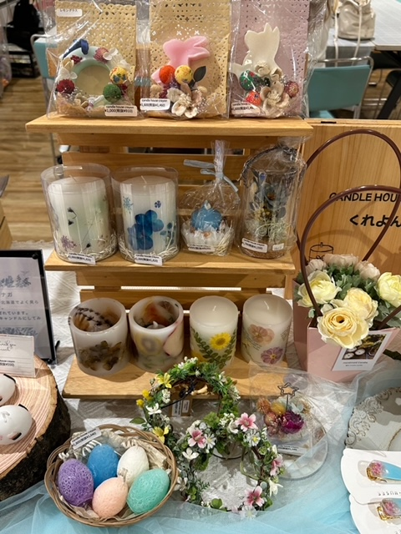  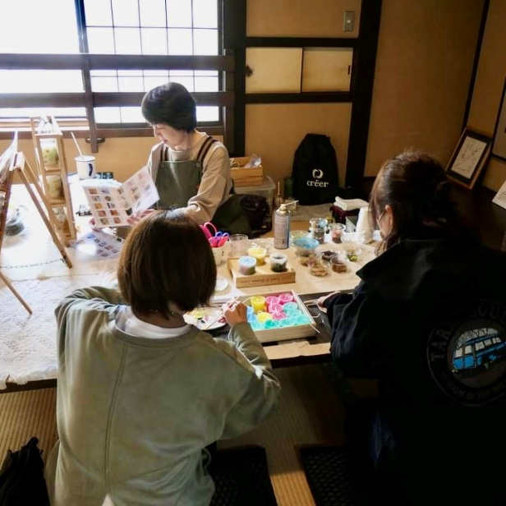

９ 手芸・編物

①ビーズアクセサリー製作 |  | 柳澤 典代
内 容  特 色 | ビーズアクセサリー製作
対 象 | 小学校４年生以上 |  | 費 用 | 有料

②手芸・編物【新講座】 |  | 長谷部 美佐保
内 容  特 色 | 毛糸のポンポンマスコット作り  毛糸でポンポンを作り、かわいい動物のマスコットを作ります。
実績等 | クロッシュカフェかぎ針編み認定講師  埼玉コープみらいカルチャー講師歴１０年  ハンドメイド作家
曜 日 | 特定しない |  | 時 間 | 午前・午後・夜間
対 象 | 特定しない（４歳～小４までは親子参加） |  | 費 用 | 有料

１０ 娯楽

①話芸（講談） |  | 外川 澄輝（花神田旭二九三） |  |  | 桶川市
内 容  特 色 | 主に歴史上の有名な人物を取り上げ、その人物の講談を聞いて楽しんでもらう内容です。「出会い、生き甲斐、学び合い」をモットーにしています。
実績等 | 戸田市文化会館・秩父市小鹿野町公民館「戦国武将の処世術」、桶川市ふれあい学級「民話と講談を楽しもう」、さいたま文学館「講談で楽しむ赤穂義士伝」、上尾市原市集会所「特選・講談三席を聞いて楽しもう」、桶川市加納公民館・久喜市鷲宮総合支所「講談で楽しむ処世術」など。  (財)「いきいき埼玉」の学びあい講師として「講談で楽しむ日本史講座」を担当しています。
曜 日 | 応相談 |  | 時 間 | 応相談
対 象 | 特定しません |  | 費 用 | 応相談
その他 | 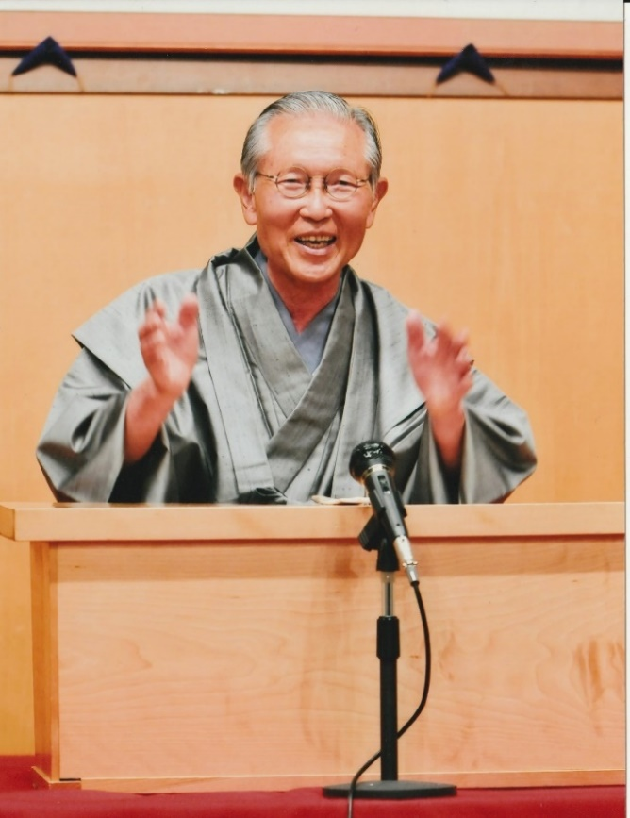

１１ 園芸

①家庭菜園 |  | 三輪 芳千代
内 容  特 色 | 初心者を対象に講習（畑にて）  初心者から現在に至る参加者の経歴・経過に合わせて講習
実績等 | 菜園従事年数 7年（初期50坪、現在300坪に展開）特に「野菜」中心
曜 日 | 月曜日～土曜日 |  | 時 間 | 午前
対 象 | 特定しません

８ 市民生活・国際関係

６ 国際理解・協力

①日本語 |  | おけがわ日本語友の会
 |  | 代 表 |  | 三輪 真理子
内 容  特 色 | 市内（近隣も可）に在勤在住の外国から来た方のために日本語学習のサポートをします。
実績等 | 平成２３年 彩の国国際貢献賞（埼玉県）
曜 日 | 木曜日 |  | 時 間 |  | 夜間
対 象 | 外国人・日本語を学びたい方 |  | 費 用 |  | 無料

②日本語 |  | 柴野 たまの |  |  | 桶川市
内 容  特 色 | 日本語ボランティアのための日本語レベルアップ研修
実績等 | 中国、タイ、アルゼンチンで日本語教師研修  日本では、日本語教師養成講座等
曜 日 | 特定しません |  | 時 間 | 指定なし
対 象 | 特定しません |  | 費 用 | 無料

７ 語学

①中国語 |  | 中山 琴然 |  |  | 桶川市
内 容  特 色 | 中国語の言語講座  英語の学習指導  ボランティア通訳
実績等 | ２０年間企業・学校での中国語講座を担当  略歴：東洋大学国際観光科博生前期終了（修士号）
曜 日 | 特定しません |  | 時 間 | 応相談
対 象 | 特定しません |  | 費 用 | 応相談

②英会話 |  | 平江 洋子 |  |  | 桶川市
内 容  特 色 | 子供・大人英会話指導
実績等 | 英会話教室 15年  資格：英検準1級
曜 日 | 月曜日～金曜日 |  | 時 間 | 指定なし
対 象 | 特定しません |  | 費 用 | 無料

③日本語 | - ご利用の方は生涯学習・スポーツ推進課までご連絡  ください
※この冊子の登録者情報は、令和７年６月1日現在のものです。

人財バンクの登録について
皆様がもっている知識と経験を生かして、生涯学習活動にご協力いただけませんか。
登録を希望する個人又は団体は、教育委員会生涯学習・スポーツ推進課にご連絡ください。

（様式）桶川み・ら・い塾人財バンク登録者紹介依頼書

（様式）桶川み・ら・い塾人財バンク利用報告書


発 行：桶川市教育委員会 生涯学習・スポーツ推進課
発行日：令和7年６月

